암호화폐 분석 및 가격예측

염예빈, 한유진, 이재현, 박세령, 이정우

1. **사용 데이터**
2. 최종 데이터 프레임
3. 변수설명
4. 기초 통계량 및 시각화
5. 심리적요인
6. **여러 암호화폐 분석**
7. 대표 암호화폐
8. 암호화폐 비교
9. 상관분석
10. **VAR**
11. 단위근 검정
12. 그래인저 인과성 검정
13. 충격반응분석
14. **사용데이터**
15. **최종데이터 프레임**

* 기간 : 2013-04-23 ~ 2021.03.31
* 2894ows x 18columns

|  |  |  |  |  |  |  |  |  |
| --- | --- | --- | --- | --- | --- | --- | --- | --- |
| Date | BTC_price | Gold_price | Bond_yield | KOSPI | USD_exchange_rate | BTC_circulation | VIX | … |
| 2021-03-31 | 65752555 | 1715.6 | 1.744 | 3061.42 | 1127.17 | 18670146 | 19.4 | … |
| 2021-03-30 | 64435786 | 1686 | 1.71 | 3070 | 1132.59 | 18669165 | 19.61 | … |
| 2021-03-29 | 62424910 | 1714.6 | 1.717 | 3036.04 | 1131.56 | 18668252 | 20.74 | … |
| 2021-03-28 | 62455083 | 1721.3 | 1.672 | 3037.697 | 1130.547 | 18667309 | 20.11333 | … |

1. **변수설명**

|  |  |
| --- | --- |
| 변수명 | 변수설명 |
| Date | 날짜 (2013-04-29 ~ 2021-03-31) |
| BTC_price | 비트코인 일일 종가 가격(\) |
| Gold_price | 금 일일 가격 (USD) |
| Bond_yield | 미국 10채권 일일 수익률 |
| KOSPI | 일일 KOSPI 종가 지수 |
| USD_exchange_rate | 일일 대미 달러 환율(\) |
| BTC_circulation | 일일 누적 비트코인 공급량 |
| VIX | (Volatility Index) S&P 500지수 옵션과 관련해 향후 30일간의 변동성에 대한 투자기대지수 |
| NASDAQ | 일일 나스닥 종합주가 종가 지수 |
| VKOSPI | 주식시장의 변동성을 파악할 수 있는 지표인 변동성지수 |
| S&P500 | 미국의 스탠더드 앤드 푸어(Standard & Poor)사가 작성해 발표하는 주가지수 |
| Nvidia | Nivida의 일일 주가 |
| AMD | AMD의 일일 주가  : 암호화폐를 결제수단으로 사용할 수 있는 온라인 플랫폼 |
| MA | MA(mastercard Incorporated)의 일일 주가  : 암호화폐를 결제수단으로 사용할 수 있는 온라인 플랫폼 |
| PYPL | PYPL(Paypal)의 일일 주가  : 암호화폐를 결제수단으로 사용할 수 있는 온라인 플랫폼 |
| SQ | SQ(Square)의 일일 주가  : 암호화폐를 결제수단으로 사용할 수 있는 온라인 플랫폼 |
| Vidente | Vidente의 주가  : 빗썸코리아의 지문을 많이 자치하고 있는 기업 |
| consumer_index | 소비자 물가 지수 (월별 자료) |

* 비트코인가격 기준으로 left join을 하여 최종 데이터 프레임을 완성하였으며, 주식시장과 같은 경우 주말에 해당하는 값이 없기에 선형보간법(linear interpolation)을 활용하여 값을 채워 었습니다.

1. **기초통계량 및 시각화**

* 기초통계량

|  |  |  |  |  |  |  |  |
| --- | --- | --- | --- | --- | --- | --- | --- |
| 변수명 | mean | std | min | 25% | 50% | 75% | max |
| BTC_price | 6.01E+06 | 9.63E+06 | 7.64E+04 | 4.72E+05 | 1.37E+06 | 9.01E+06 | 6.83E+07 |
| Gold_price | 1352.946 | 210.437 | 1049.6 | 1226.658 | 1288.35 | 1372.092 | 2069.4 |
| Bond_yield | 2.122219 | 0.644593 | 0.502 | 1.7725 | 2.250833 | 2.597 | 3.239 |
| KOSPI | 2148.472 | 254.8708 | 1457.64 | 1981.082 | 2060.305 | 2280.515 | 3208.99 |
| USD_exchange_rate | 1128.068 | 50.76186 | 1009.25 | 1093.105 | 1127.258 | 1167.548 | 1273 |
| BTC_circulation | 1.58E+07 | 2.17E+06 | 1.11E+07 | 1.41E+07 | 1.63E+07 | 1.76E+07 | 1.87E+07 |
| VIX | 16.9735 | 7.425792 | 9.14 | 12.65333 | 14.64 | 19.30333 | 82.69 |
| NASDAQ | 6549.491 | 2399.35 | 3299.13 | 4748.547 | 5901.441 | 7828.65 | 14095.47 |
| VKOSPI | 16.05517 | 6.252385 | 9.72 | 12.6325 | 14.03667 | 16.9475 | 69.24 |
| S&P500 | 2462.785 | 559.792 | 1573.09 | 2028.27 | 2371.175 | 2846.953 | 3974.54 |
| Nvidia | 150.0865 | 149.4639 | 13.57 | 21.18 | 109.715 | 225.0875 | 613.21 |
| AMD | 20.21625 | 24.31578 | 1.62 | 3.69 | 11.03667 | 27.80125 | 97.25 |
| MA | 161.6722 | 91.55481 | 53.901 | 88.01 | 112.61 | 236.0075 | 384.38 |
| PYPL | 65.97204 | 63.98806 | 0 | 0 | 43.425 | 99.325 | 304.79 |
| SQ | 43.72986 | 56.8664 | 0 | 0 | 17.32 | 66.45 | 276.57 |
| vidente | 6757.087 | 4824.342 | 0 | 2590 | 6610 | 9095.5 | 29350 |
| consumer_index | 102.3158 | 2.645148 | 97.732 | 99.77 | 102.72 | 104.85 | 107.16 |

* PYPL, SQ, Vidente의 주가데이터는 과거 데이터가 없으므로 0으로 채워 넣었습니다.
* 시각화

|  |  |
| --- | --- |
| BTC가격과 금가격 | BTC가격과 미국 10년 채권 수익률 |
|  |  |
| BTC가격과 비트코인 공급량 | BTC가격과 소비자 물가지수 |
|  |  |
| BTC가격과 대미환율 | BTC가격과 KOSPI |
|  |  |
| BTC가격과 NASDAQ | BTC가격과 S&P500 |
|  |  |
| BTC가격과 VIX | BTC가격과 VKOSPI |
|  |  |
| BTC가격과 Nvidia 주가 | BTC가격과 PYPL주가 |
|  |  |
| BTC가격과 AMD주가 | BTC가격과 MA주가 |
|  |  |
| BTC가격과 SQ주가 | BTC가격과 Vidente주가 |
|  |  |

* 상관계수 그래프

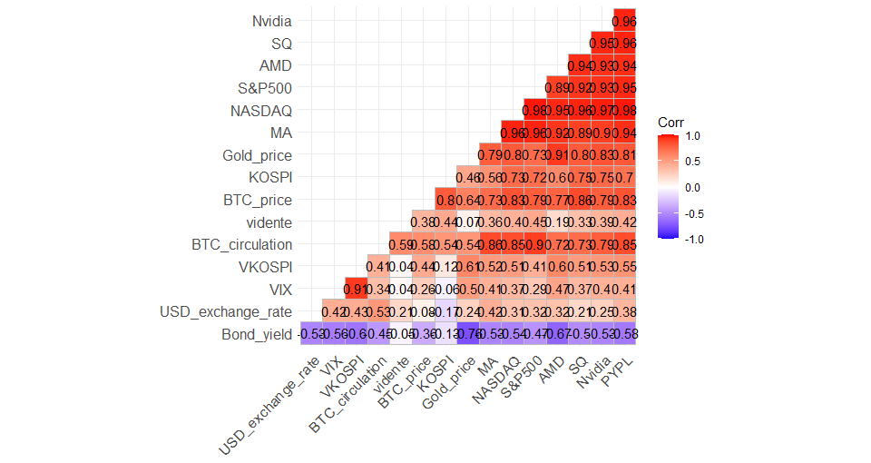

* MA, AMD, SQ, Nvidia, PYPL : 비트코인과 관련된 회사의 주가로서 양의 상관관계를 보이는 것을 확인할 수 있습니다.
* S&P500, NASDAQ, KOSPI : 주식시장을 나타내는 지표로 양의 상관관계를 보이는 것을 확인 할 수 있었습니다. 투자가 활성화됨에 따라 비트코인 투자도 활발히 일어난다고 추측해 볼 수 있을 것입니다.
* 미국 10년 채권 수익률 : 채권의 수익률이 낮아짐에 따라 수익률이 높은 투자자산에 더 활발하게 하는 것으로 생각하였습니다.
* VIX, VKOSPI : 주식시장의 변동성 지수를 의미하며, 주식시장과 반대로 움직입니다. 양의 상관관계를 가지지만 높은 상관관계를 갖지 않는 것을 확인할 수 있었습니다.
* 금가격 : 양의 상관관계를 가지는 것을 확인할 수 있습니다. 실물자산인 금과 상관관계가 높은 것으로 보아 비트코인이 가치저장의 수단의 가능성을 반영한다고 생각하였습니다.

1. **심리적 요인**

* 비트코인은 사람들의 심리적 요인이 큰 영향을 끼친다고 보아 뉴스기사를 사용해 심리적 요인을 반영하고자 하였습니다
* ‘비트코인’을 검색어로하여 총 357955개의 뉴스기사를 크롤링하여 raw데이터를 만들었고 다음과 같습니다.
* 기간 : 2013.04.03 ~ 2021.04.01

|  |  |  |  |  |
| --- | --- | --- | --- | --- |
| date | press | title | content | link |
| 2021.04.01. | 국민일보 | 횡보하더니…비트코인 7300만원 뚫었다 | 가상화폐 대표주자 비트코인의 가격이 연일 고점을 높이고 있다. 사상 처음으로 7300만원을 돌파했다. 1일 가상화폐 거래소 업비트에 따르면 이날 오후 11시30분 현재 비트코인 1개는 7308만4000원에 거래되고 있다.... | http://news.kmib.co.kr/article/view.asp?arcid=0015698873&code=61141111&cp=nv |
| 2021.04.01. | 연합뉴스언론사 선정 | 비트코인, 고점 계속 높여…7천300만원 돌파 | 국내 거래소에서 가상화폐 비트코인이 연일 고점을 높이면서 사상 처음으로 7천300만원을 넘어섰다. 가상화폐 거래소 업비트에 따르면 1일 오후 11시 30분 현재 1비트코인은 7천308만4천원이다. 업비트에서... | http://yna.kr/AKR20210401196100002?did=1195m |
| 2021.04.01. | 한스경제 | 파이코인, '제2의 비트코인' 별칭 갑론을박 | ◆ 파이코인 지지자들, "제 2의 비트코인 될 것" 파이코인은 최근 1500만명 유저를?돌파하며 확실하게 인기몰이를 하고 있다. 해당 유저들은 파이코인에 든든한 지지를 보내며, 파이코인이 '제2의 비트코인'으로 성장할... | http://www.sporbiz.co.kr/news/articleView.html?idxno=518370 |
| … | … | … | … | … |

* 날짜별 뉴스 개수와 비트코인 가격

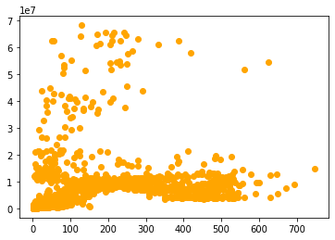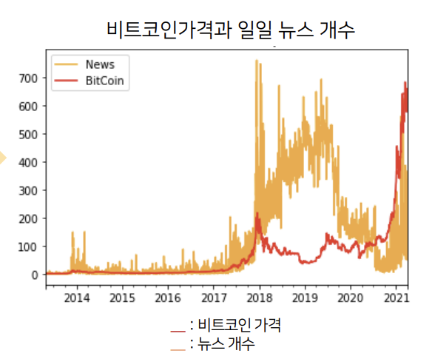

비트코인가격과 뉴스개수분포

* 상관계수 : 0.327030
* 높은 상관관계를 보이지 않아, 감성분석을 통해 부정뉴스와 긍정뉴스를 분류하기로 하였습니다.
* 감성분석
* 감성어휘사전을 통해 뉴스기사의 긍정어, 부정어를 확인하고 긍정 기사인지, 부정기사인지 분류할 예정입니다.
* 감성사전은 군산대학교에서 구축한 감성사전을 활용하였습니다. 군산대학교 감성사전은 사람들의 일반적인 감성에 대한 사전이므로, 비트코인을 주제로한 감성사전 또한 필요하다고 판단하였습니다.
* ‘소셜 감성과 암호화폐 가격 간의 관계 분석: 빅데이터를 활용한 계량경제적 분석(유상이, 현지연, 이상용, 2019)’는 비트코인을 주제로 감성어휘사전을 구축하여 비트코인 가격에 대한 분석을 하였습니다.
* 위 선행연구에서 구축한 감성어휘사전을 활용하였고, 더불어 저희 팀에서도 뉴스기사 크롤링 데이터를 형태소분석 후 가장 많이 나온 단어 1000개를 긍정어와 부정어로 분류하여 감성어휘사전을 구축하였습니다.
* 감성어휘사전은 다음과 같습니다.

<선행연구에서 제시한 감성 어휘사전>

|  |  |
| --- | --- |
| **긍정어** | **부정어** |
| 가즈아, 각광, 강세, 강추, 갱신, 경신, 경축, 고성장, 고수익자, 골든크로스, 관심, 급등, 급등세, 급반등, 급부상, 급상승, 급성장, 긍정, 기대, 기대감, 기원, 기적, 기폭제, 기회, 낙관, 달성, 대박, 대세, 도달, 도약, 돈방석, 돈벼락, 돌파, 동아줄, 떡상, 떼돈, 떼부자, 랠리, 만세, 만족, 믿음, 반등, 반등세, 벼락부자, 비전, 상승, 상승률, 상승세, 상승장, 상향, 성공, 성공기, 성공담, 성장, 성장세, 성황, 수익, 수익금, 수익률, 수혜, 순기능, 승리, 승승장구, 승자, 신고가, 역전, 역헤드앤숄더, 열정, 오름, 오름세, 우상향, 이득, 이익, 인기, 잠재력, 장밋빛, 장점, 잭팟, 전성기, 정점, 증가, 질주, 차익, 찬스, 천정부지, 최고, 최대, 출범, 퇴사, 퇴사자, 퇴직, 투더문, 폭등, 폭증, 플러스, 한몫, 해피, 행복, 행복회로, 행운, 행진, 호재, 호조, 호황, 환영, 환호, 활황, 회복, 회복세, 획득, 훈풍, 흑자, 흡족, 흥미, 희망, 히트 | 거품, 경고, 고통, 공매도, 공포, 과열, 광기, 급락, 김치프리미엄, 끝물, 낙폭, 난리, 널뛰기, 논란, 논쟁, 눈물, 다단계, 단속, 대출, 도박, 돈세탁, 떡락, 롤러코스터, 마이너스, 몰락, 문제점, 바닥, 박살, 버블, 부작용, 부정, 분노, 불법, 불안, 붕괴, 비명, 사기, 사행성, 세력, 손실, 손해, 수사, 스캠, 신기루, 실패, 아우성, 악재, 압박, 엄단, 욕심, 우울증, 위기, 위험, 위협, 유출, 음모, 의심, 의혹, 자살, 작전, 잘못, 재앙, 적발, 제로, 제재, 제한, 조작, 존버, 좀비, 종말, 주의, 중단, 중독, 중지, 증발, 짜증, 쪽박, 차단, 처벌, 철퇴, 최악, 추락, 충격, 큰손, 큰일, 탈세, 탐욕, 토막, 통제, 투기, 투기자, 튤립, 파산, 패닉, 패닉셀, 펌핑, 폐쇄, 폐지, 포기, 폭락, 폭망, 폭탄, 폭탄돌리기, 폰지사기, 프리미엄, 하락, 하락세, 하락장, 한강, 한강 가즈아, 한계, 한탕, 한탕주의, 해커, 해킹, 허상, 호구, 혼란, 환치기, 횡령, 후회 |

< 팀에서 직접 구축한 감성 어휘사전>

|  |  |
| --- | --- |
| **긍정어** | **부정어** |
| 상승,상승세,체결,최고,크다,오르다,늘다,보합,오른,돌파,플러스,관심,급등,최대,상장,테슬라,넘다,높다,전망,캐다,가능하다,새롭다,활발하다,넘어서다,열풍,수익,최초,주목,공개,강보,가능성,광풍,증가,도입,치솟다,강세,머스크,경신,폭등,페이스북,회복하다,안정,반등,승률,앞서,올리다,높아지다,이익,추진,수요,핵심,불리다,인기,이뤄지다,급증,뛰다,회복,늘어나다,혁신,좋다,복구,발전,페이팔,포크,전기차,선물거래,확장,카카오,기대,벌다,애플,안전하다,진출,소닉,선보이다,개선,인텔,활성화,열기,떠오르다,지지,긍정,가능,유입,육박,올라오다,호재,트럼프,쏠리다,성공하다,행진,기회,고가,차세대,장점 | 하락,내리다,최저,규제,해킹,떨어지다,급락,폭락,공격,투기,해커,밉다,문제,우려,사기,피해,범죄,랜섬웨어,금지,변동성,혐의,랜섬,불법,사건,거품,논란,어렵다,과세,감염,경고,세금,중단,유출,검찰,부정,수사,협박,지적,위험,사고,약세,피해자,당하다,낮다,폐쇄,과열,법무부,버블,강화,실명,추락,사태,모건,국회,몰수,악성코드,빠지다,국세청,신고,위협,부과,조치,감소,옐런,경찰청,자금세탁,가짜,청와대,손실,반감기,제한,조작,규정,위기,비판,도박,악용,불가능하다,탈취,크라이,감독,적발,기획재정부,리스크,유포,강화하다,금융감독원,도난,통제,의혹,잃다,혼란 |

* 위의 어휘들을 통해 뉴스기사가 긍정뉴스기사인지 부정뉴스기사인이 분류하여, 날짜별 긍정뉴스기사개수와 부정뉴스기사개수를 비트코인 가격 예측 모형의 변수로 활용할 예정입니다.

1. **여러 암호화폐 분석**
2. **대표 암호화폐**

* 암호화폐시장에는 비트코인 외에도 여러 암호화폐가 많습니다. 이들의 관계는 어떠한지 알아보기 위해 가격, 시가총액, 거래량을 고려하여 5개의 암호화폐를 가격을 분석하였습니다.
* 선택한 암호화폐는 다음과 같습니다.

|  |  |
| --- | --- |
| **이름** | **설명** |
| 비트코인(BTC) | 가장 대표적인 암호화폐로 2009년 1월에 최초로 발행. 최대 공급량은 2100만개이며, 약 1870만개가 유통되고 있는 암호화폐. 암호화폐 중 시가총액 1위. |
| 이더리움(ETH) | 2015년 7월에 최초로 발행. 최대 공급량은 제한없으며, 약 1억 1500만개가 유통되고 있는 암호화폐. 암호화폐 중 시가총액 2위. |
| 리플(XRP) | 2011년 4월에 최초로 발행. 최대 공급량은 1000억 개이며, 약 450억개가 유통되고 있는 암호화폐. 암호화폐 중 시가총액 4위. |
| 라이트코인(LTC) | 2011년 10월에 최초로 발행. 최대 공급량은 8400만 개이며, 약 6670만개가 유통되고 있는 암호화폐. 암호화폐 중 시가총액 10위. |
| 카르다노(ADA) | 2017년 10월에 최초로 발행. 최대 공급량은 450억 개이며, 약 320억개가 유통되고 있는 암호화폐. 암호화폐 중 시가총액 6위. |

1. 암호화폐 비교

* 거래량

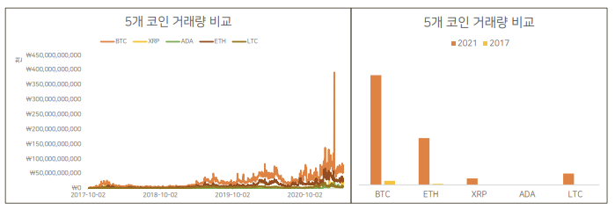

* 5개 암호화폐들의 하루 거래량을 비교해본 결과, 공통적으로 기준 기간동안 거래규모가 크게 증가했습니다.
* 가격

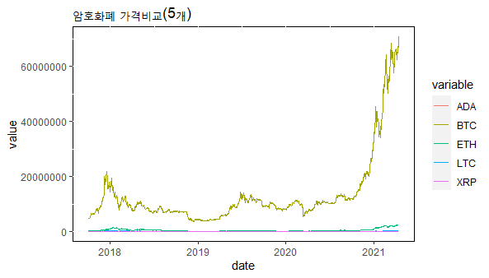

* 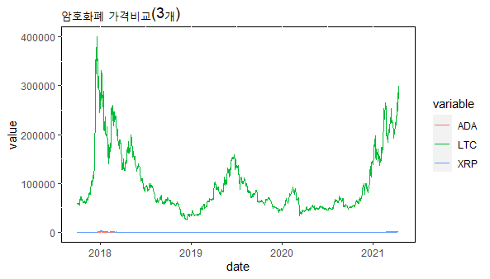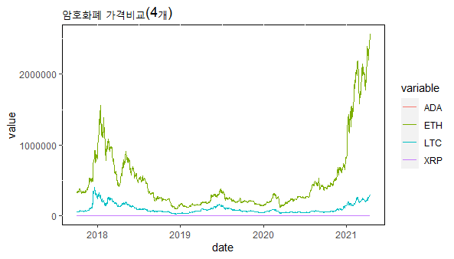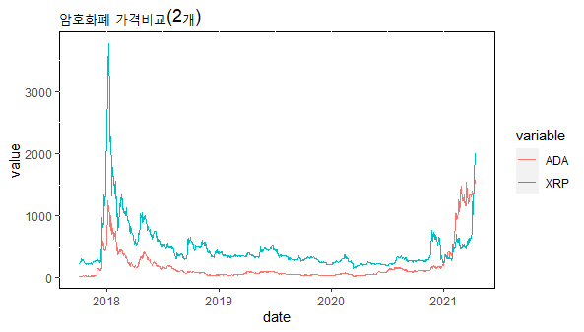5개의 암호화폐의 가격들 비교해본 결과 비트코인의 가격이 상대적으로 높고 그 상승세도 가파름을 확인할 수 있었습니다.
* 정확한 비료를 위해 가격이 가장 작은 암호화폐들부터 하나씩 분석을 한 결과 전 기간동안 상승과 하락을 반복했지만, 최근에는 대체로 상승했음을 확인할 수 있었습니다.
* 시가총액

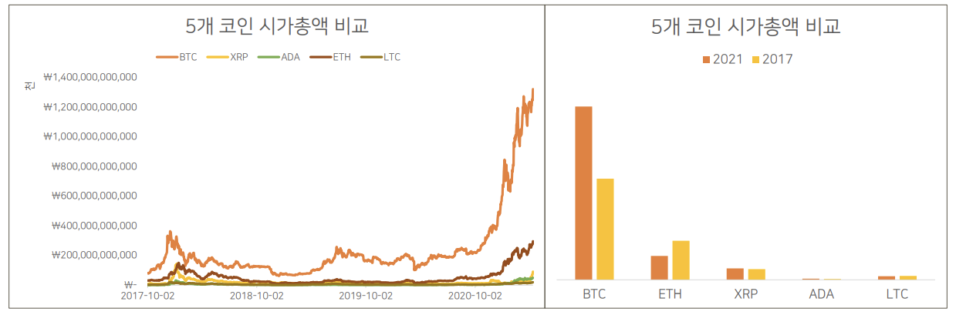

* 5개 암호화폐들의 시가총액을 비교해본 결과, 다른 지표들에 비해 크게 상승하지 않았습니다. 심지어 이더리움은 감소했다는 것을 알 수 있었습니다.
* 암호화폐의 채굴량은 한정되어 있으므로 시가총액의 규모는 가격, 거래량에 비해 크게 증가하지 않았다고 판단하였습니다.

1. 상관분석

* 상관계수 플랏

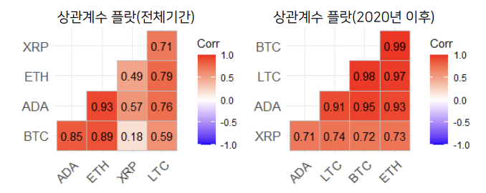

* 5개의 암호화폐들의 가격 데이터로 상관관계 분석을 해본 결과, 전체기간을 기준으로 해도 상관계수가 높게 나왔습니다.
* 특히 최근(2020년)이후 가격의 꾸준한 상승세로 인해 각 코인의 가격들의 상관관계가 굉장히 높게 나온 것을 확인할 수 있었습니다.
* 상관분석 결과, 비트코인의 가격변화와 다른 암호화폐의 가격변화가 상관성이 매우 다는 것을 확인할 수 있었습니다. 앞으로의 분석에서 비트코인의 가격을 분석할 예정이지만, 이를 통해 다른 암호화폐 가격 또한 비슷하게 예측할 수 있을 것으로 판단하였습니다.

1. **VAR분석**
2. **단위근 검정**

* VAR모형을 적합하기 전에 ADF test를 통해 단위근 검정을 진행하였습니다.

|  |  |  |
| --- | --- | --- |
| 변수명 | rawdata : ADFtest | 차분 후 : ADFtest |
| BTC_price | 4.6717 | -16.047 ** |
| Gold_price | -2.3001 | -14.899** |
| Bond_yield | -1.9956 | -13.639** |
| KOSPI | -1.4036 | -13.147** |
| USD_exchange_rate | -2.5564 | -15.133** |
| BTI_circulation | -2.1097 | -4.3642** |
| VIX | -5.2976** | -14.591** |
| NASDAQ | -1.0039 | -13.431** |
| VKOSPI | -5.201** | -13.748** |
| S&P500 | -2.7078 | -12.994** |
| Nvidia | -1.0565 | -15.146** |
| AMD | -1.3049 | -13.52** |
| MA | -2.0721 | -13.24** |
| PAPL | -1.2105 | -13.551** |
| SQ | -0.19523 | -14.473** |
| vidente | -2.992 | -14.536** |

* 차분 전 데이터에서는 VIX와 VKOSPI를 제외하고 모두 단위근을 가진다는 가설을 기각하지 못하였습니다.
* 모든 변수에 대해서 1차 차분 후 다시 ADF test를 실시한 결과 모두 유의수준 0.01에서 귀무가설을 기각하여 정상성을 만족한다는 것을 확인하였습니다.

1. **그레인저 인과관계 검정**

* VARselect함수를 이용하여 AIC를 기준으로 VAR모형의 차수를 8로 결정하였습니다.
* 귀무가설 : X는 비트코인가격에 영향을 미치지 않는다

|  |  |
| --- | --- |
| H0 : 비트코인가격은 X에 영향을 미치지 않는다 | |
| **번수명(X)** | **Lag=8** |
| Gold_price | 0.04245 * |
| Bond_yield | 0.4006 |
| KOSPI | 0.00076 *** |
| USD_exchange_rate | 0.5997 |
| BTC_circulation | 0.9972 |
| VIX | 0.0006379 *** |
| NASDAQ | 2.609e-11 *** |
| VKOSPI | 0.4243 |
| S&P500 | 3.183e-05 *** |
| Nvidia | 602e-15 *** |
| AMD | 2.647e-10 *** |
| MA | 0.009567 ** |
| PYPL | 1.405e-06 *** |
| SQ | 2.2e-16 *** |
| vidente | 1.366e-06 *** |

* 결과는 다음과 같습니다.

|  |  |
| --- | --- |
| H0 : X는 비트코인가격에 영향을 미치지 않는다 | |
| **번수명(X)** | **Lag=8** |
| Gold_price | 0.06975 |
| Bond_yield | 0.1775 |
| KOSPI | 0.0000004964 *** |
| USD_exchange_rate | 0.04584 * |
| BTC_circulation | 0.2849 |
| VIX | 0.00000000003129 *** |
| NASDAQ | 0.00000000000002298 *** |
| VKOSPI | 0.06724 |
| S&P500 | 0.000000002384 *** |
| Nvidia | 0.000000006628 *** |
| AMD | 0.000172 *** |
| MA | 0.000000008458 *** |
| PYPL | < 2.2e-16 *** |
| SQ | < 2.2e-16 *** |
| vidente | 0.0002633 *** |

* KOSPI, NASDAQ, S&P500 : 주식시장을 나타내는 지표들이 비트코인 가격에 영향을 미치며, 비트코인 가격또한 주식 지표들에 영향을 미치는 것을 확인하였습니다.
* Nvidia, AMD, MA, PYPL, SQ, Vidente : 비트코인과 관련된 회사의 주가가 비트코인 가격과 서로 영향을 미치는 것을 확인하였습니다.
* VIX : S&P500지수의 변동성에 대한 기대지수로, 비트코인가격과 서로 영향을 미친다는 것을 확인 할 수 있었습니다.
* 위의 결과를 통해 앞으로의 예측모형 변수 선택에 활용할 예정입니다.

1. 충격반응분석

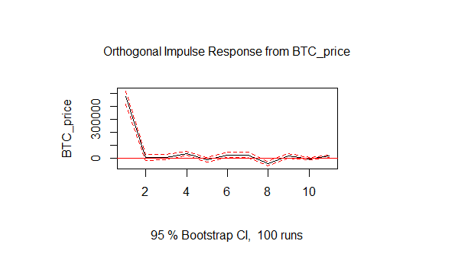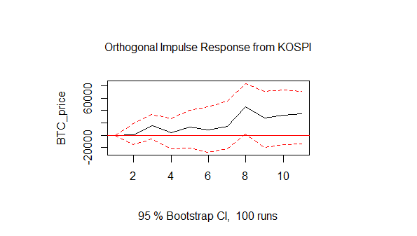

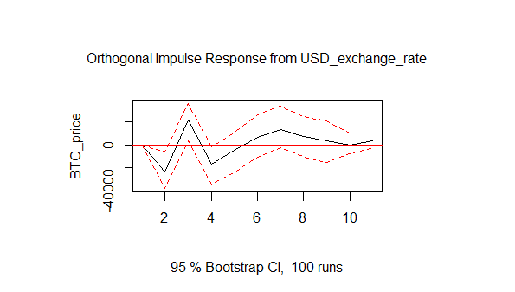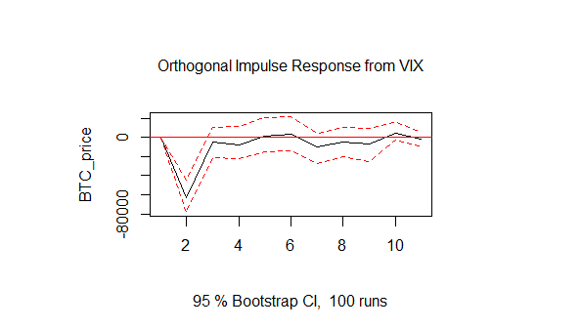

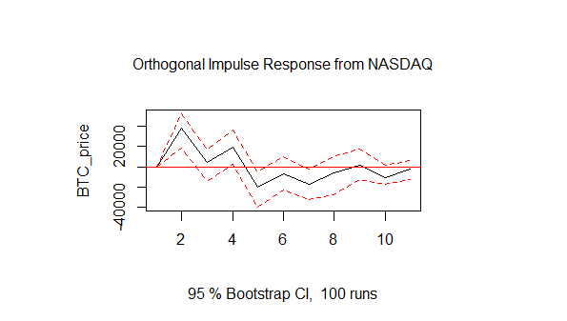 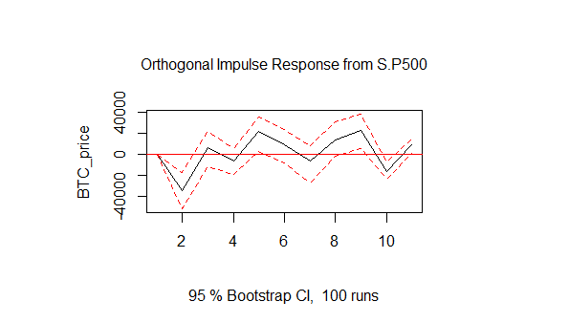

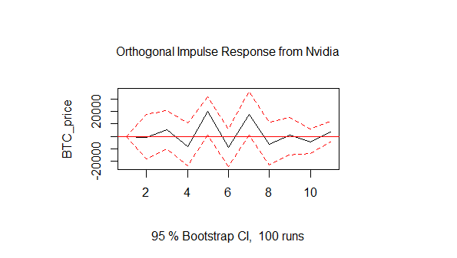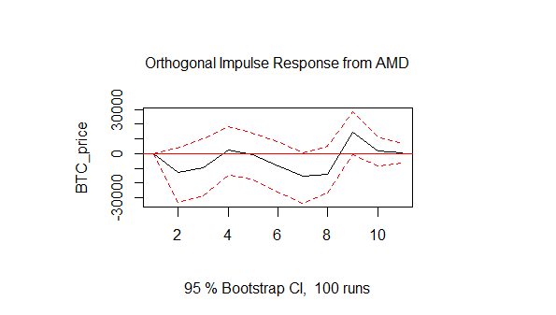

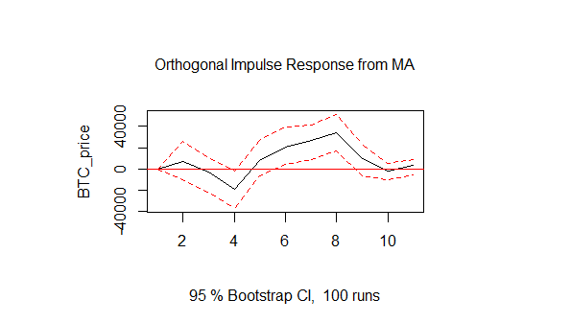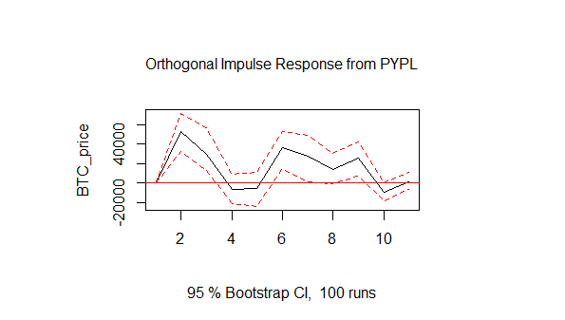

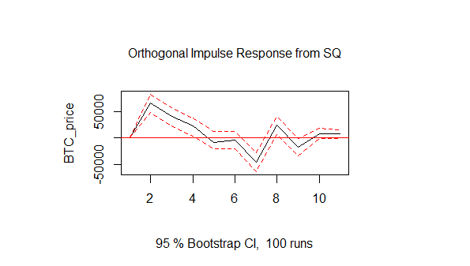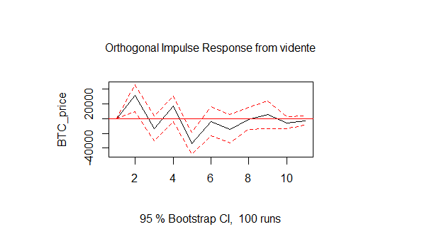

1. **앞으로의 계획**

* 그레인저 인과관계 검정을 통해 유의하다고 확인된 변수들과 감성분석을 통해 구한 긍정, 부정 뉴스기사 개수 변수를 통해 예측 모델을 구축할 예정입니다.
* ARIMAX, RandomForest, LSTM모델을 사용해볼 예정이며, 최근 한달 가격의 예측 값이 가장 잘 나오는 모델을 최종 모델로 선정할 계획입니다.